
Módulo 6
Contraloría, auditoría, transparencia y
rendición de cuentas
Unidad 1

El problema de la corrupción en México

Sesión 7

Actividad 1

Alumno: Mauricio Hernández Leal
Matricula: ES1611316379

Paso 1, línea del tiempo

El DAI, se derivada de las reformas al artículo 6º constitucional relativas al derecho a la información que se promulgaron en 1977 y que la Suprema Corte de Justicia de la Nación aprobó, casi cuatro lustros después, a fin de que los mexicanos ejercieran su derecho de conocer la información producida y controlada por los actores públicos.
Para consolidar el proceso de transparencia, en la ciudad de Oaxaca, se llevó a cabo un seminario académico donde abordaron la exigencia de contar con una ley de acceso a la información, lo que derivó en la llamada Declaración de Oaxaca y en la inserción del tema en la agenda pública; y la Promulgación de la Ley Federal de Transparencia y acceso a la Información Pública Gubernamental (LFTAIP).
año 2002.
En 2013 se hicieron reformas al artículo 6 los cuales garantizaron con lo dispuesto por los tratados internacionales el derecho de toda persona al libre acceso a la información plural y oportuna.

1977 2002 2013
2000 2005 2015
Se promulgó la Ley General de Transparencia y Acceso a la Información Pública. La finalidad de este instrumento jurídico fue ampliar y fortalecer los mecanismos de acceso a la información.
para que el Estado mexicano adoptara el
nuevo paradigma de gobierno abierto.
Posteriormente, el 22 de noviembre de 2005, dentro del Primer Congreso Nacional de Transparencia Local, los gobernadores de Aguascalientes, Chihuahua y Zacatecas firmaran la Declaración de Guadalajara, promovieran una reforma constitucional en materia de transparencia.
No fue sino a partir de la transición a la democracia en el año 2000, que se han implementado diseños institucionales, políticas y nuevas prácticas democráticas con miras a la consolidación de un Estado más responsable ante la ciudadanía, es decir, que rinda cuentas.

Esta línea muestra el intercambio de la transición en el proceso de una democracia abierta, en la historia de nuestro país, a pesar de que se ha trabajado en este respecto por abrir la brecha de la información a la ciudadanía y que esta sea participe en los temas del gobierno, siento que hace falta una cultura de pedir la información en la ciudadanía.

En la actualidad, ya están las herramientas, pero hace falta exigirla para que en esencia pueda ser una herramienta viable el acceso a la información pública.

Pega aquí tu línea de tiempo
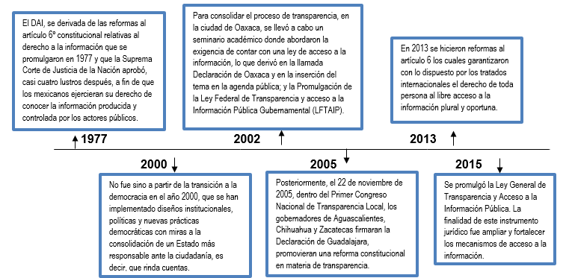
Explicación:

Función | A nivel  federal-nacional | A nivel  estatal | A nivel  municipal
Nombre de la institución encargada del acceso a la información, transparencia y protección de datos. | IFAI Instituto Federal de Acceso a la Información | INFOEM Instituto de transparencia. Acceso a la información pública y protección de datos personales del Estado de México y municipios. | Contraloría municipal
Comisionados del instituto y comisiones a las que pertenece cada comisionado. | Está integrado por 7 comisionados, de los cuales uno funge como Comisionado Presidente.  Francisco Javier Acuña Llamas, Eugenio Monterrey Chepov, Óscar Guerra, Patricia Kurczyn, Joel Salas, Ximena Puente y Areli Cano. | Josefina Román Vergara, así como los comisionados Eva Abaid Yapur, Javier Martínez Cruz, Zulema Martínez Sánchez y José Guadalupe Hernández.  Los comisionados del Instituto de Transparencia y Acceso a la Información Pública y Protección de Datos Personales del Estado de México y Municipios (Infoem) | Contralores municipales
Mencionar tres funciones de los comisionados. | Los comisionados son designados por la Cámara de Senadores y su designación puede ser objetada por el Presidente de los Estados Unidos Mexicanos. Los comisionados que actualmente integran el Pleno del Instituto fueron nombrados el 30 de abril de 2014. | Sus fines radican en garantizar el derecho de acceso a la información pública y la protección de los datos personales, mediante la interpretación y la aplicación de la Ley de Transparencia y Acceso a la Información Pública del Estado de México y Municipios y la Ley de Protección de Datos Personales en Posesión de los Sujetos Obligados del Estado de México y Municipios; la resolución de los recursos de revisión, y la vigilancia de su cumplimiento por parte de los sujetos obligados. Además, se encarga de fomentar la transparencia y la rendición de cuentas, a través del contacto cercano y permanente con la sociedad mexiquense. | Planear, programar, organizar y coordinar las acciones de control, evaluación, vigilancia y fiscalización del correcto uso de patrimonio, el ejercicio del gasto público por conducto de las Dependencias y Entidades, su congruencia con el presupuesto de egresos del Municipio, así como el desempeño de los servidores públicos, logrando con ello impulsar una Gestión Pública de Calidad, en apego a las normas y disposiciones legales aplicables, para contribuir con la transparencia y rendición de cuentas a los ciudadanos.
Normas y leyes que aplican. | Ley Federal de Transparencia y Acceso a la Información Pública Gubernamental[editar]  Artículo principal: Ley Federal de Transparencia y Acceso a la Información Pública Gubernamental  La Ley Federal de Transparencia y Acceso a la Información Pública Gubernamental reconoce y regula el derecho individual al acceso a la información de las instituciones y organismos del Estado. Se publicó en el Diario Oficial de la Federación el 11 de junio de 2002. | Art. 7 LTAIPEMYM (Vigente)  I. El Poder Ejecutivo del Estado de México, las dependencias y organismos auxiliares, los fideicomisos públicos y la Procuraduría General de Justicia;  II. El Poder Legislativo del Estado, los órganos de la Legislatura y sus dependencias.  III. El Poder Judicial y el Consejo de la Judicatura del Estado;  IV. Los Ayuntamientos y las dependencias y entidades de la administración pública municipal;  V. Los Órganos Autónomos;  VI. Los Tribunales Administrativos. | Bando municipal  http://legislacion.edomex.gob.mx/sites/legislacion.edomex.gob.mx/files/files/pdf/bdo/bdo013.pdf
Sistema de solicitudes de acceso a la información.  ¿Por qué medio se realizan las solicitudes? | Es un escrito que las personas presentan ante las Unidades de Transparencia de los Sujetos Obligados, por el que pueden requerir el acceso a información pública que se encuentra en documentos que generen, obtengan, adquieran, transformen o conserven en sus archivos.  En la generación, y a través de la pagina:  http://inicio.ifai.org.mx/SitePages/ifai.aspx | De conformidad con lo establecido en el artículo 152 de la Ley de Transparencia y Acceso a la Información Pública del Estado de México y Municipios , cualquier persona por sí misma o a través de su representante, podrá presentar solicitud de acceso a información ante la Unidad de Transparencia, a través del sistema electrónico o de la Plataforma Nacional, en la oficina u oficinas designadas para ello, vía correo electrónico, correo postal, mensajería, telégrafo, verbalmente o cualquier medio aprobado por el Instituto o por el Sistema Nacional. | A través de oficialía de partes.
Tiempo de respuesta. | 20 días | 21 días | 48 horas

BIBLIOGRAFIA

- Texto de apoyo unadm https://unadmexico.blackboard.com/bbcswebdav/institution/DCSA/MODULOS/AGP/M8_AGAPCG/U1/S1/descargables/AGP_M8_U2_S9_TA.pdf
- https://es.wikipedia.org/wiki/Instituto_Nacional_de_Transparencia,_Acceso_a_la_Informaci%C3%B3n_y_Protecci%C3%B3n_de_Datos_Personales
- http://www.infoem.org.mx/src/htm/comoPresento.html
- http://inicio.ifai.org.mx/SitePages/ifai.aspx

